**#Microcontroller Projesi#**

**Öğrenci Adı:** Hamza GÜNDÜZ **Öğrenci Numarası:** 31017066

**Öğrenci Adı:** Ateş TAŞ **Öğrenci Numarası:** 31017068

1. **Proje Adı:** “Metro Station Lights”
2. **Projenin Amacı:** Metrolarda bulunan dijital güzergahlardan yapmak
3. **Giriş (Teori):** Metro hatları günümüzde oldukça tercih edilen bir toplu taşıma aracıdır. Özellikle İstanbul’da bulunan birçok metro hattı insanların günlük ulaşımı için oldukça önemli bir yer kaplar. Dijitalleşme sürecinin hızla ilerlemesi metro güzergahlarını da etkilemiştir. Nitekim M2,M3,M4,M5 metro hatları dijital güzergah kullanmaktadırlar. Bizler de klasik güzergahların yerini almaya başlayan dijital güzergahları göz önünde bulundurarak dijital metro güzergahı yapmayı düşündük. Bu projemizi yaparken önceden zikretmiş olduğumuz metro duraklarının çalışma stilini bilmemiz bizlere görsel açıdan yardımcı oldu. Dijital göstergeli metro güzergahlarının çalışma şekli projemizi yaparken göz önünde bulundurduğumuz birer örnek oldular.
4. **Kullanan Malzemeler:**

elektronik eşyalar, devre içeren bir resim

Açıklama otomatik olarak oluşturuldu

**Microcontroller (PIC16f877a)**

Microcontroller aygıtını kodları pratiğe dökmek amacıyla kullandık

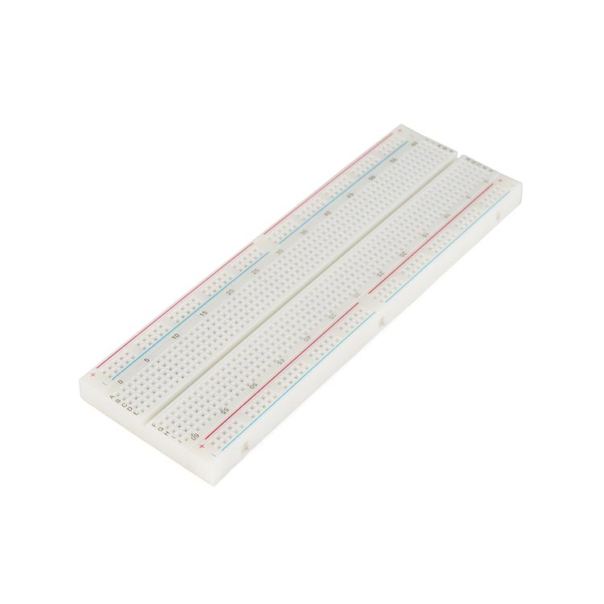

**1 adet Breadboard**

Projemizi breadboard üzerinde gerçekleştirdik

beyaz, oturma, dik, kedi içeren bir resim

Açıklama otomatik olarak oluşturuldu

**1 adet Buzzer**

Gerekli sesler için buzzer kullandık

saat içeren bir resim

Açıklama otomatik olarak oluşturuldu

**1 adet LCD**

Yazıları LCD ekran kullanarak görüntüledik

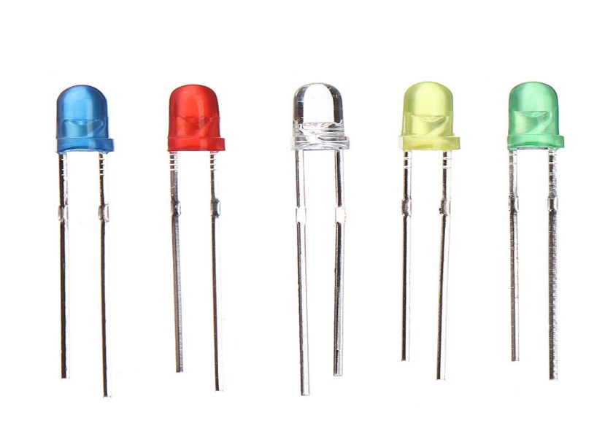

**7 adet Led**

Duraklara vardığını görsel olarak bize göstermesi için LED kullandık

elektronik eşyalar, devre içeren bir resim

Açıklama otomatik olarak oluşturuldu

**Güç Kaynağı**

5V’luk kaynak gereksinimi için arduino kullandık.

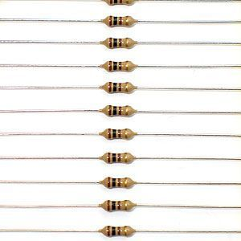

**Dirençler**

Ledlerin yanmaması için kullanıldı

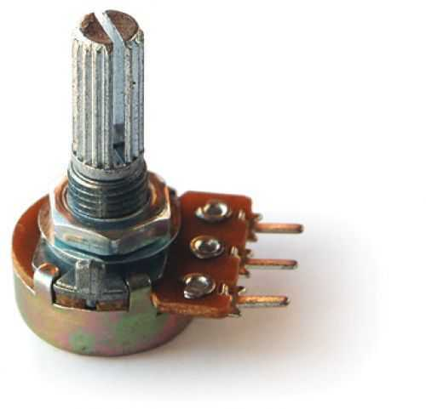

**1 adet Potansiyometre**

LCD’nin görünümünü ayarlamak için

**kablo, devre içeren bir resim

Açıklama otomatik olarak oluşturuldu**

**Bağlantı kabloları**

Gerekli bağlantıları yapmak için erkek/erkek bağlantı kabloları kullanılmıştır.

1. **Verilerin Analizi**:

**#Proteus**

**metin içeren bir resim

Açıklama otomatik olarak oluşturuldu metin, harita içeren bir resim

Açıklama otomatik olarak oluşturuldu**

**metin içeren bir resim

Açıklama otomatik olarak oluşturuldu metin içeren bir resim

Açıklama otomatik olarak oluşturuldu**

**metin içeren bir resim

Açıklama otomatik olarak oluşturuldu**

**#MicroC**

**ekran görüntüsü içeren bir resim

Açıklama otomatik olarak oluşturuldu**

**metin içeren bir resim

Açıklama otomatik olarak oluşturuldu**

**metin, ekran görüntüsü içeren bir resim

Açıklama otomatik olarak oluşturuldu**

**Önemli\*\***

Birinci durak için yapmış olduğumuz açıklamaların bir benzeri diğer duraklar için de geçerli olduğundan tüm durakları koyma gereği duymadık. Zaten gerekli açıklamalar ilk durakta verilmiştir.

**ekran görüntüsü içeren bir resim

Açıklama otomatik olarak oluşturuldu**

1. **Bulgular ve Yorum**:
2. **Sonuç, Tartışma ve Öneriler**: Projemizi yaparken ilk karşılaştığımız sorun LCD ekranında oldu. Yazılar düzgün bir şekilde başlayıp sonradan karmaşık bir biçim alıyordu. İlk başta hatanın neden kaynaklandığını anlayamadık. O yüzden yazıların sayısını azaltmaya karar verdik fakat bu da pek bir sonuç vermeyince sınıf arkadaşlarımıza danıştık. Bundan da pek bir sonuç alamadık. Sonra proje ekimizden Ateş Taş hatanın nerede olduğunu bulunca düzelttik. Sorun kodlarken lcd_out fonksiyonunun içine direk metni yazdığımız içinmiş. Biz ise bu sorunu kodları yazmadan önce LCD’de yazılmasını isteğimiz ifadeleri “char” ile tanımlayarak giderdik. Kodlar hatasız simülasyon eksiksiz çalışıyordu. Fakat işi pratiğe dökmeye gelince orada biraz fazla zorlandık. Çünkü kovid-19 sebebiyle apar topar evlerine dönen biz öğrenciler için malzeme sıkıntısı vardı. Eksik malzemeleri temin etmek istesek bile bu pek mümkün değildi. Bizler de elimizdekileri kullanarak projemizi pratiğe dökmeye başladık. Lehim, baskı devre, LED yetersizliği estetik açıdan güzel bir sonuç çıkarmamıza engel oldu. Bunun dışında LCD’nin pinlerini bağlarken çok sıkıntı çektik. Pinler çok yakın olduğu için lehim yapmak istemedik. Çünkü lehim yaparken pinleri yanlışlıkla birbirine bağlarsak yeni LCD alamazdık. Bu yüzden pinleri elle sabit tutmaya çalıştık. Sonuç olarak pratik kısmı düzgün çalışıyor durumda olup estetikten uzak bir görünüme sahip oldu. Yani kısaca estetik açıdan istediğimizi elde edemedik ama çalışma stili planladığımız gibi oldu.
3. **Teşekkür:** Projenin gerçekleşmesinde herhangi bir kurum veya kuruluşun desteği olmamıştır. Teşekkürler
4. **Kaynak:**